Pappardelle aux brocolis
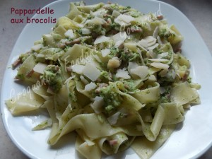 Pour 4-5 Croquants-Gourmands
- 500 g de pâtes pappardelles
- 550 g de fleurettes de brocoli surgelées
- 1 oignon
- 150 g de crème fraîche
- 1 càc de mélange basquaise Ducros
- 180 g d'allumettes de jambon
- huile d'olive
- parmesan
- sel & poivre du moulin
Jeter les fleurettes de brocoli surgelées dans de l'eau bouillante salée pendant 5 minutes.
Égoutter.
Émincer l'oignon finement et le faire suer puis légèrement dorer dans 2 cuillerées à soupe d'huile d'olive.
Ajouter les brocolis et remuer pour bien les imprégner de gras et pour "défaire" les fleurettes.
Incorporer la crème et les épices. Saler & poivrer.
Laisser cuire en remuant pendant quelques minutes jusqu'à ce que la préparation devienne onctueuse.
Ajouter les allumettes de jambon, remuer et garder au chaud.
Faire cuire les pâtes "al dente" dans une grande quantité d'eau bouillante salée (voir le temps indiqué sur le paquet).
Égoutter les pâtes et les mélanger délicatement avec la préparation aux brocoli.
Parsemer de copeaux de parmesan et savourer sans tarder.

